FUNKCJE - ZADANIA
1.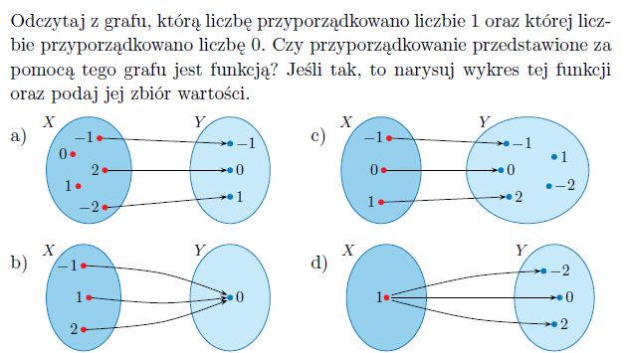
2.
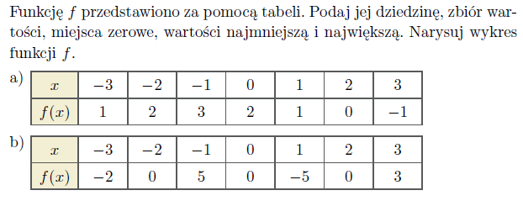
3.
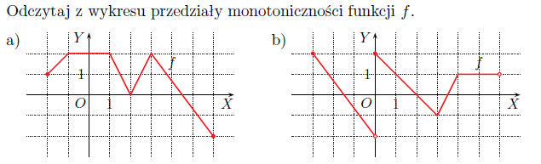
4.
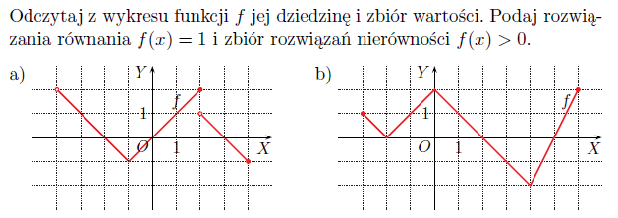
5.
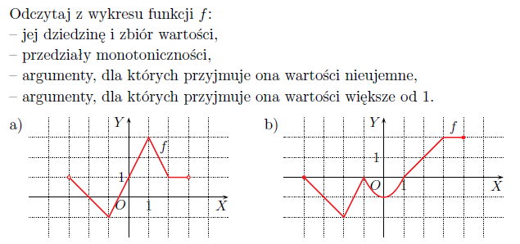
6.
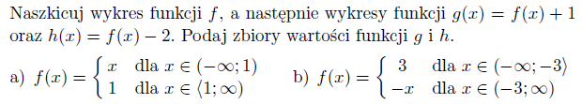
7.
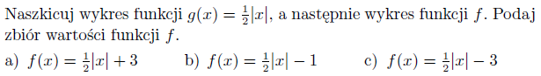
Zadania do zrobienia do 25marca i wysłania na adres anetagrabowska6@gmail.com

